臺北市立松山高中九十五學年度第一學期第二次期中考高三物理試題

一、單選題 ：每題4分,共60分,請將正確答案劃記在答案卡上。
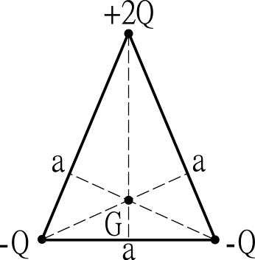
( ) 1. 如圖，三個點電荷分佈成邊長為a的正三角形，其帶電量分別為＋2Q、－Q與－Q，而三角形重心處G有一電荷+Q,今欲將+Q移至無窮遠處,外力至少需做功多少？ (A) 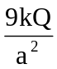 (B)－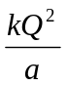 (C)－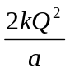 (D) (E) 0。

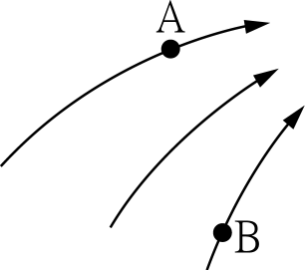
( ) 2. 如圖為某靜電場的電力線分佈，其中A、B兩點的電場大小各為E_{A}、E_{B}，電位各為V_{A}、V_{B}，則 (A)E_{A}＞E_{B}，V_{A}＜V_{B} (B)E_{A}＞E_{B}，V_{A}＞V_{B} (C)E_{A}＜E_{B}，V_{A}＜V_{B} (D)E_{A}＜E_{B}，V_{A}＞V_{B} (E)資料不夠，無法判斷。

( ) 3. 相距r的兩個點電荷，帶電量分別是＋q與－4q，在二點電荷的連線上電場為零之點與電位為零之點相距(無窮遠處除外) (A)0 (B)8r/15 (C)6r/5 (D)2r/15 (E)13r/15。

( ) 4. 下列敘述何者正確 (A)等位線上各點的電場大小都相等 (B)在均勻電場中的電位到處相等 (C)電力線為電荷運動的軌跡 (D)一導體帶靜電時，曲度較大處，電場強度較大。電位亦較高，曲度較小處，電場強度較小，電位亦較低 (E)任何電荷在電場中由靜止釋放，必向電位能較小處移動。

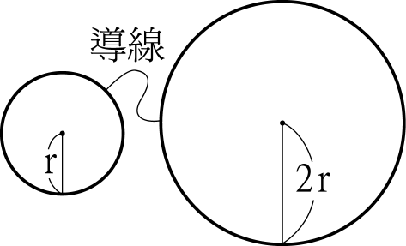
( ) 5. 如圖半徑分別為r與2r的兩帶同性電的金屬球體，彼此相距甚遠，若將兩球以導線接通，則兩球表面電場之比值為多少？ (A) (B)2 (C) (D)4。
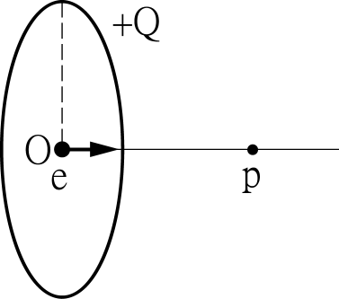
( ) 6. 一均勻帶正電圓環，電量為Q，圓環半徑為r，今有一電量e的電子，以動能k，恰能到達圓環軸心上一點P，若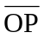＝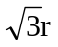，則欲使電子脫離圓環的束縛，其動能至少必須為多少？ (A)3k (B)k (C)2k (D)k。

( ) 7. 一個半徑為9cm的孤立導體球，其電容大小為多少？ (A)10 pF (B)20 pF (C)24 pF (D)36 pF。

( ) 8. 一對平行板電容器，其兩板間接電池的電壓為V。若電池不拆，將兩板間的距離變為原來1/3倍時，則電容器上的電荷變為原來的幾倍？ (A) (B) (C)1 (D) 3 (E) 4倍。

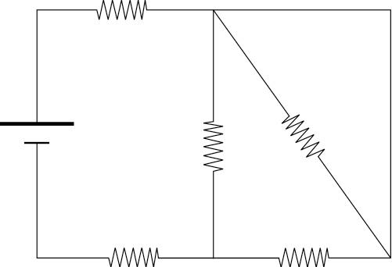
( ) 9. 附圖中每個電阻均為2歐姆，通過電池的電流為2安培，則電池的端電壓為多少伏特？ (A) 12 (B) 10 (C) 9 (D) 8 伏特。

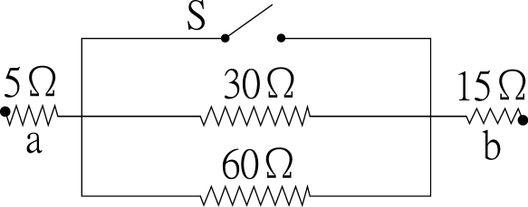
( ) 10. 如圖所示，若以200V的電壓加於a、b間，當S接上時，進入a的電流為跳開時進入a的電流的幾倍？ (A) 0.5 (B) 2 (C) 2.5 (D) 3 (E) 1倍。

( ) 11. 教室內的日光燈管規格為110V 100W，每間教室內共有25支燈管，若一天8小時的上課時間皆點燈，則一天每間教室必須用電多少度？ (A) 20度 (B) 16度 (C) 10度 (D) 4度。

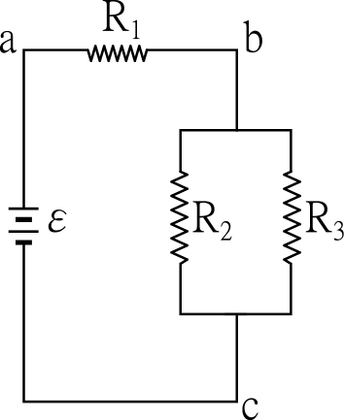
( ) 12. 如圖所示的電路中，若R₃量值減少，則： (A)a、b間的電位差量值減少 (B)電源ε輸出之功率減少 (C)通過R₁的電流量減少 (D)通過R₂的電流量增加 (E)通過R₃的電流量增加。

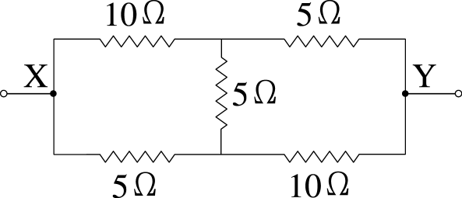
( ) 13. 如圖所示，圖中V_{X－}V_{Y} = 14v,則AB兩點間的電流為多少安培？ (A) 0.2A (B) 0.4A (C) 0.6A (D) 0.8A (E) 1A。

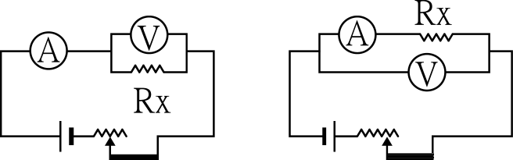
( ) 14. 「歐姆定律」實驗中，用第一種和第二種聯結法（如圖），量出的值R₁和R₂及所量電阻的真值R_{x}之間有下列哪一種關係？ (A)R_{X}＜R₂＜R₁ (B) R₂＜R_{X}＜R₁ (C)R₁＜R_{X}＜R₂ (D)R₁＜R₂＜R_{X} (E)R_{X}＜R₁＜R_{2。}
第一種 第二種

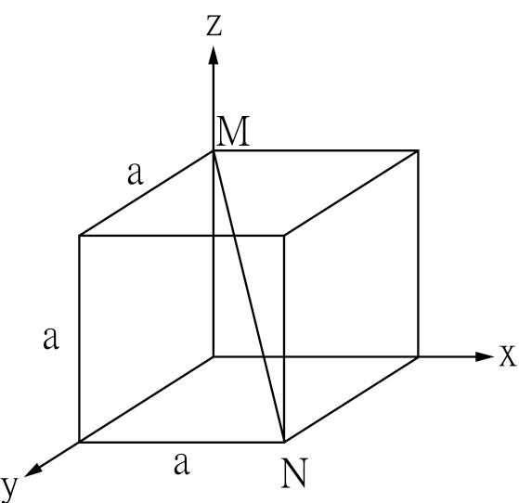
( ) 15. MN為一段不變形的直導線，通有M流向N的電流i，此導線位於由坐標原點O指向N方向的均勻磁場B中，則導線所受磁力之量值為多少？ (A) iaB (B)iaB (C)iaB (D) 2iaB。

二、多選題 ：每題5分,共40分,答錯倒扣。
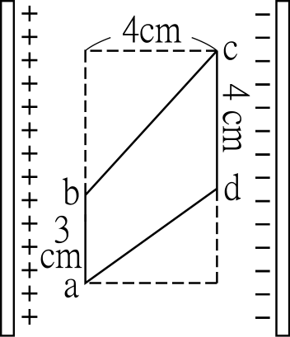
( ) 16. 兩板間電位差2000伏特，相距20cm，下列何者正確？ (A)板間電場2.0×10⁴N/C (B) V_{ab}＝600伏特 (C) V_{ac}＝400伏特 (D) 將 q＝－3×10^{－2}C之電荷自a→b→c需克服庫侖力作功12焦耳 (E)同(D)由a→d需克服庫侖力作功24焦耳。

( ) 17. 兩電熱器的規格為A（110 V，500 W）、B（110 V，1000 W），今將兩者串聯後接上220伏特的電源，則兩電熱器： (A)電阻R_{A}：R_{B}＝2：1 (B)電位差 V_{A}：V_{B}＝2：1 (C)產生熱功率P_{A}：P_{B}＝2：1 (D) A的產熱功率是正常使用的倍 (E) B的產熱功率是正常使用的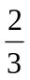倍。

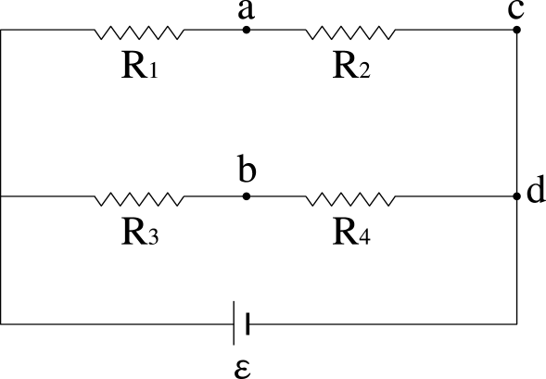
( ) 18. 右圖為由五個均為1的電阻和兩個電池(其內電阻不計)電動勢均為ε=8v，所組成的電路，則下列何者正確？ (A)通過R₁電流為2A (B) 通過R₂電流為1A (C) 通過R₃電流為5A (D) 通過R₄電流為4A (E) 通過R₅電流為1A。

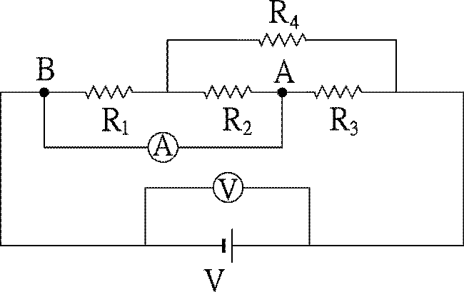
( ) 19. 如圖之電路中電池之電動勢為7.5伏特，內電阻為0.5Ω、R₁＝2Ω、R₂＝3Ω、R₃＝6Ω、R₄＝1.8Ω，則下列何者正確？ (A)伏特計之讀數為7V (B)安培計之讀數為1.8A (C)電路圖中，電池外電路之等效電阻為2Ω (D)流經R₄之電流為1A (E)四個電阻中功率最大者為R₃

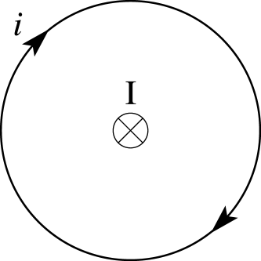
( ) 20. 如圖所示，一圓形線圈置於平面上，載有順時針方向電流i，線圈中心有一垂直於平面的長直導線，載有穿入平面的電流I，則下列敘述何者正確？ (A)直導線各部份皆不受磁力的作用 (B)直導線在平面兩側的部分，所受的磁力方向相反 (C)線圈之各部分，皆不受磁力的作用 (D)線圈之各部分，皆受向心方向的力作用 (E)若將線圈中電流方向改變，則線圈的各部分皆受離心方向的力作用。 A B
( )21. 如右圖所示,AB垂直BC,且AB=2m,BC=6m,有一均勻電場在A,B,C . .
三點所在平面,若將－2×10^{－8}庫侖的點電荷從A移到B,需克服庫侖力
做功1.2×10^{－7}焦耳,而把該電荷從C移到A,庫侖力對此電荷做功
3.6×10^{－7}焦耳,則 (A)電場大小為5nt/coul (B)電場方向為A指向C .
(C) V_{AB}=5v (D) V_{BC}=20v (E) V_{AC}=30v。 C

( )22. 有一電流計內電阻為1000Ω,全額偏轉的讀數為1 mA,若將此計依下述方法改裝當做伏特計用而安全地(不損壞電流計)測出200伏特的電壓 (A) 串聯99kΩ (B) 並聯200 kΩ (C) 串聯250kΩ (D) 並聯300kΩ (E) 串聯500kΩ 的電阻。

( )23. 右圖ABC是一個半徑為r的半圓,當導線通電流i時,
(A)圓心O點的磁場為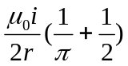
(B)圓心O點的磁場為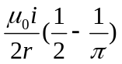⊙
(C)若外加垂直進入紙內的均勻磁場B,
則半圓ABC所受磁力為2irB向右
(D)同(C)半圓ABC所受磁力為irB向右
(E)同(C)半圓ABC所受磁力為0。

臺北市立松山高中九十五學年度第一學期第二次期中考高三物理試題

一、單選題 ：每題4分 共60分,請將正確答案劃記在答案卡上。
( E ) 1. 如圖，三個點電荷分佈成邊長為a的正三角形，其帶電量分別為＋2Q、－Q與－Q，而三角形重心處G有一電荷+Q,今欲將+Q移至無窮遠處,外力至少需做功多少？ (A) (B)－ (C)－ (D) (E) 0。

( A ) 2. 如圖為某靜電場的電力線分佈，其中A、B兩點的電場大小各為E_{A}、E_{B}，電位各為V_{A}、V_{B}，則 (A)E_{A}＞E_{B}，V_{A}＜V_{B} (B)E_{A}＞E_{B}，V_{A}＞V_{B} (C)E_{A}＜E_{B}，V_{A}＜V_{B} (D)E_{A}＜E_{B}，V_{A}＞V_{B} (E)資料不夠，無法判斷。

( C ) 3. 相距r的兩個點電荷，帶電量分別是＋q與－4q，在二點電荷的連線上電場為零之點與電位為零之點相距(無窮遠處除外) (A)0 (B)8r/15 (C)6r/5 (D)2r/15 (E)13r/15。

( E ) 4. 下列敘述何者正確 (A)等位線上各點的電場大小都相等 (B)在均勻電場中的電位到處相等 (C)電力線為電荷運動的軌跡 (D)一導體帶靜電時，曲度較大處，電場強度較大。電位亦較高，曲度較小處，電場強度較小，電位亦較低 (E)任何電荷在電場中由靜止釋放，必向電位能較小處移動。

( B ) 5. 如圖半徑分別為r與2r的兩帶同性電的金屬球體，彼此相距甚遠，若將兩球以導線接通，則兩球表面電場之比值為多少？ (A) (B)2 (C) (D)4。
( C ) 6. 一均勻帶正電圓環，電量為Q，圓環半徑為r，今有一電量e的電子，以動能k，恰能到達圓環軸心上一點P，若＝，則欲使電子脫離圓環的束縛，其動能至少必須為多少？ (A)3k (B)k (C)2k (D)k。

( A ) 7. 一個半徑為9cm的孤立導體球，其電容大小為多少？ (A)10 pF (B)20 pF (C)24 pF (D)36 pF。

( D ) 8. 一對平行板電容器，其兩板間接電池的電壓為V。若電池不拆，將兩板間的距離變為原來1/3倍時，則電容器上的電荷變為原來的幾倍？ (A) (B) (C)1 (D)3 (E)4。

( B ) 9. 附圖中每個電阻均為2歐姆，通過電池的電流為2安培，則電池的端電壓為多少伏特？ (A) 12 (B) 10 (C) 9 (D) 8 伏特。

( B ) 10. 如圖所示，若以200V的電壓加於a、b間，當S接上時，進入a的電流為跳開時進入a的電流的幾倍？ (A) 0.5 (B) 2 (C) 2.5 (D) 3 (E) 1倍。

( A ) 11. 教室內的日光燈管規格為110V 100W，每間教室內共有25支燈管，若一天8小時的上課時間皆點燈，則一天每間教室必須用電多少度？ (A) 20度 (B) 16度 (C) 10度 (D) 4度。

( E ) 12. 如圖所示的電路中，若R₃量值減少，則： (A)a、b間的電位差量值減少 (B)電源ε輸出之功率減少 (C)通過R₁的電流量減少 (D)通過R₂的電流量增加 (E)通過R₃的電流量增加。

( B ) 13. 如圖所示，圖中V_{X－}V_{Y} = 14v,則AB兩點間的電流為多少安培？ (A) 0.2A (B) 0.4A (C) 0.6A (D) 0.8A (E) 1A。

( C ) 14. 「歐姆定律」實驗中，用第一種和第二種聯結法（如圖），量出的值R₁和R₂及所量電阻的真值R_{x}之間有下列哪一種關係？ (A)R_{X}＜R₂＜R₁ (B) R₂＜R_{X}＜R₁ (C)R₁＜R_{X}＜R₂ (D)R₁＜R₂＜R_{X} (E)R_{X}＜R₁＜R_{2。}
第一種 第二種

( A ) 15. MN為一段不變形的直導線，通有M流向N的電流i，此導線位於由坐標原點O指向N方向的均勻磁場B中，則導線所受磁力之量值為多少？ (A) iaB (B)iaB (C)iaB (D) 2iaB。

二、多選題 ：每題5分 共40分,答錯倒扣。
( CD ) 16. 兩板間電位差2000伏特，相距20cm，下列何者正確？ (A)板間電場2.0×10⁴N/C (B) V_{ab}＝600伏特 (C) V_{ac}＝400伏特 (D) 將 q＝－3×10^{－2}C之電荷自a→b→c需克服庫侖力作功12焦耳 (E)同(D)由a→d需克服庫侖力作功24焦耳。

( ABC ) 17. 兩電熱器的規格為A（110 V，500 W）、B（110 V，1000 W），今將兩者串聯後接上220伏特的電源，則兩電熱器： (A)電阻R_{A}：R_{B}＝2：1 (B)電位差 V_{A}：V_{B}＝2：1 (C)產生熱功率P_{A}：P_{B}＝2：1 (D) A的產熱功率是正常使用的倍 (E) B的產熱功率是正常使用的倍。

( BC ) 18. 右圖為由五個均為1的電阻和兩個電池(其內電阻不計)電動勢均為ε=8v，所組成的電路，則下列何者正確？ (A)通過R₁電流為2A (B) 通過R₂電流為1A (C) 通過R₃電流為5A (D) 通過R₄電流為4A (E) 通過R₅電流為1A。

( BC ) 19. 如圖之電路中電池之電動勢為7.5伏特，內電阻為0.5Ω、R₁＝2Ω、R₂＝3Ω、R₃＝6Ω、R₄＝1.8Ω，則下列何者正確？ (A)伏特計之讀數為7V (B)安培計之讀數為1.8A (C)電路圖中，電池外電路之等效電阻為2Ω (D)流經R₄之電流為1A (E)四個電阻中功率最大者為R₃

( AC ) 20. 如圖所示，一圓形線圈置於平面上，載有順時針方向電流i，線圈中心有一垂直於平面的長直導線，載有穿入平面的電流I，則下列敘述何者正確？ (A)直導線各部份皆不受磁力的作用 (B)直導線在平面兩側的部分，所受的磁力方向相反 (C)線圈之各部分，皆不受磁力的作用 (D)線圈之各部分，皆受向心方向的力作用 (E)若將線圈中電流方向改變，則線圈的各部分皆受離心方向的力作用。 A B
( AE )21. 如右圖所示,AB垂直BC,且AB=2m,BC=6m,有一均勻電場在A,B,C . .
三點所在平面,若將－2×10^{－8}庫侖的點電荷從A移到B,需克服庫侖力
做功1.2×10^{－7}焦耳,而把該電荷從C移到A,庫侖力對此電荷做功
3.6×10^{－7}焦耳,則 (A)電場大小為5nt/coul (B)電場方向為A指向C .
(C) V_{AB}=5v (D) V_{BC}=20v (E) V_{AC}=30v。 C

( CE )22. 有一電流計內電阻為1000Ω,全額偏轉的讀數為1 mA,若將此計依下述方法改裝當做伏特計用而安全地(不損壞電流計)測出200伏特的電壓 (A) 串聯99kΩ (B) 並聯200 kΩ (C) 串聯250kΩ (D) 並聯300kΩ (E) 串聯500kΩ 的電阻。

( BC )23. 右圖ABC是一個半徑為r的半圓,當導線通電流i時,
(A)圓心O點的磁場為
(B)圓心O點的磁場為⊙
(C)若外加垂直進入紙內的均勻磁場B,
則半圓ABC所受磁力為2irB向右
(D)同(C)半圓ABC所受磁力為irB向右
(E)同(C)半圓ABC所受磁力為0。

